Publiceren van een WikiWijs arrangement

Voordat je de link van een WikiWijs arrangement wilt gaan gebruiken/doorgeven ( bv in SomToday ) zetten moet je deze eerst PUBLICEREN.
Dat gaat als volgt:

Klik in je arrangement op PUBLICEREN
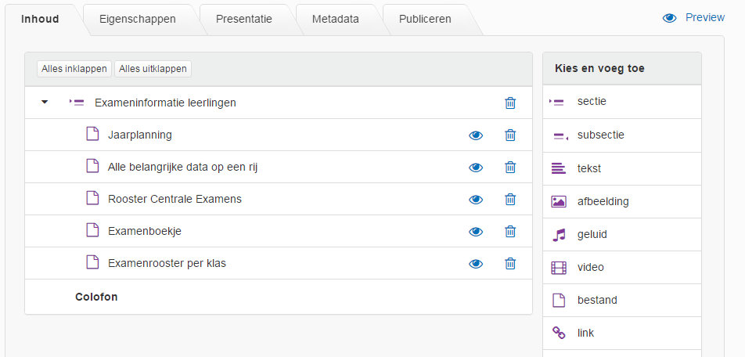

Je komt in het volgende scherm:

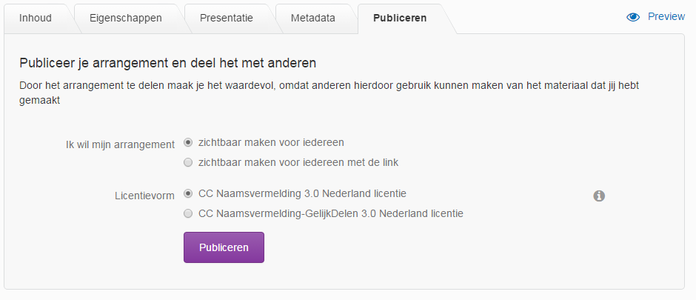
- Klik op zichtbaar maken voor iedereen met link.
- Of klik op zichtbaar voor iedereen :als je een arrangement hebt wat je wereldwijd wilt delen
- Klik CC Naamsvermelding 3.0 Nederland Licentie

Klik vervolgens op

Het volgende scherm verschijnt:
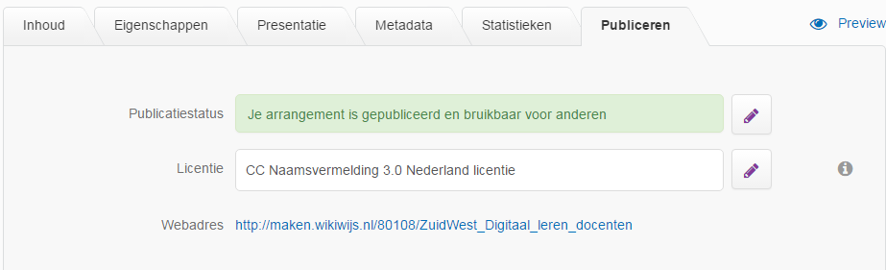

De link die nu verschijnt kun je kopiëren en gebruiken.

